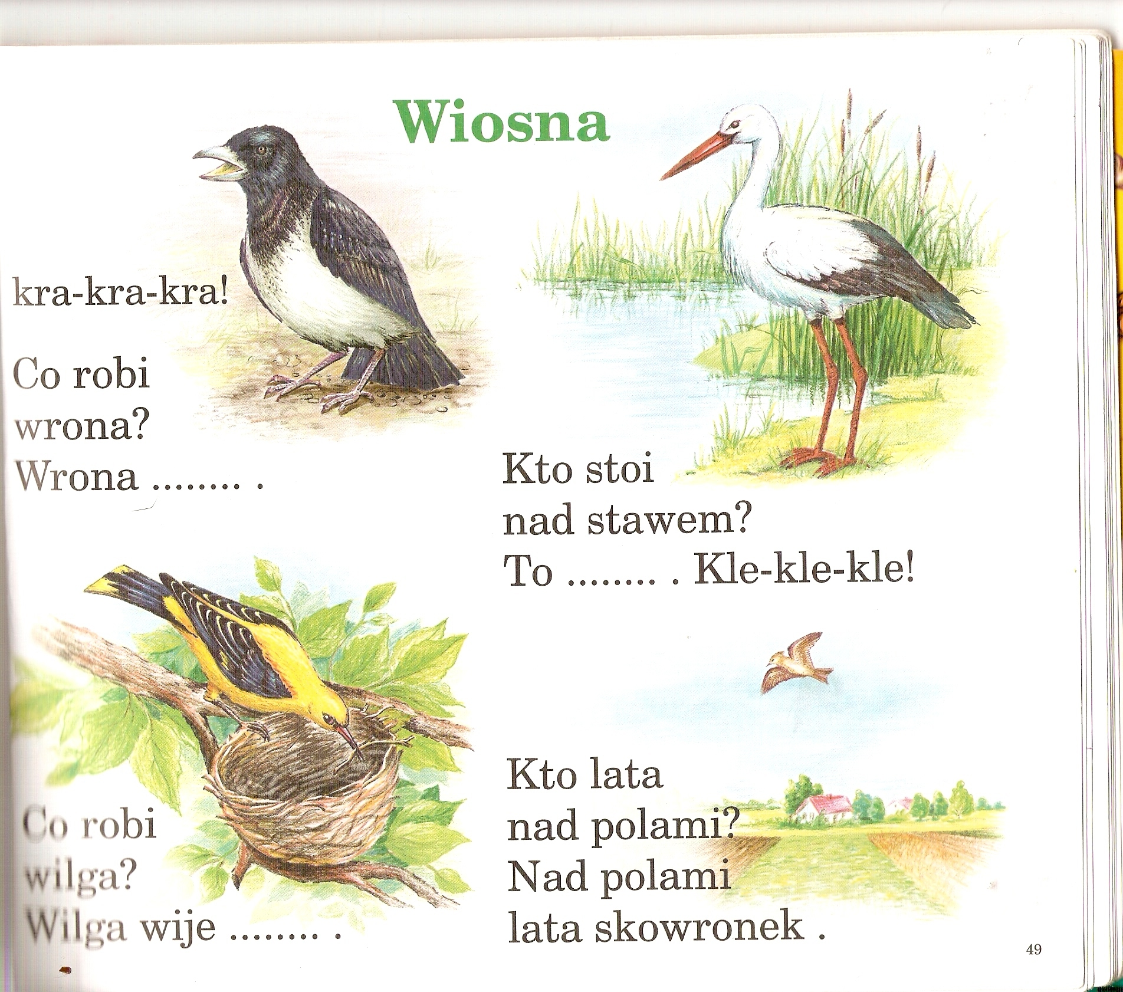
Tekst do czytania dla chętnych dzieci

